下载安装docker-compose时出现错误，发现是DNS解析问题，更改此文件
sudo vim /etc/resolv.conf
在文件下方添加以下两行配置：
nameserver 8.8.8.8 #google域名服务器
nameserver 8.8.4.4 #google域名服务器
注意：不要使用gedit编辑，不然可能会报错修改不成功！再次下载发现成功。

无法ping通网络，可以去/etc/resolv.conf 文件进行修改，将谷歌的DNS服务器写入
Nameserver 8.8.8.8
Nameserver 8.8.4.4

无法启动docker内的nginx容器，解决方法是将docker-compose.yml文件里，图片框中的部分，写自己对应nginx的conf文件目录
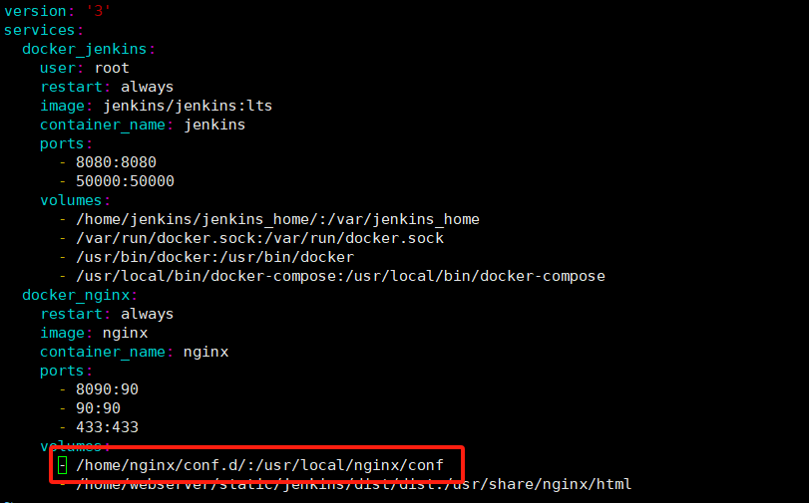

升级Jenkins的版本 ，在网页上可以更新。这个位置可以看版本号
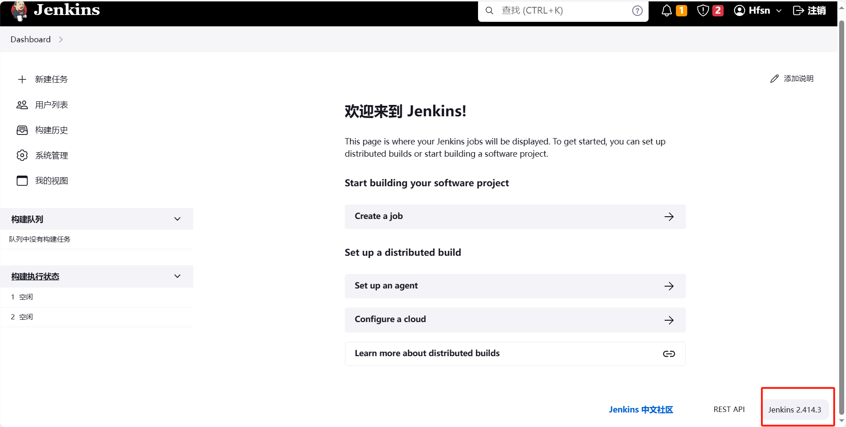

忘记jenkins登录密码，在安装jenkins的目录下，修改config.xml
找到passwordHash，修改为：
#jbcrypt:$2a$10$DdaWzN64JgUtLdvxWIflcuQu2fgrrMSAMabF5TSrGK5nXitqK9ZMS
最后重启虚拟机，密码就是111111
